Муниципальный дистанционный проект

«Здесь Родины моей начало…»

**4-й Этап муниципального дистанционного проекта**

**«Здесь Родины моей начало…»**

**Возрастная номинация 8-11 классы**

**Творческий этап: «Краеведческий калейдоскоп»**

**Разработка и проведение игры для младших школьников об истории родного села, природе, ее людях, достопримечательностях. Отчет в виде интерактивной (презентации) игры и фото с проведенного мероприятия.**

**Срок выполнения задания до 10.03 - 05.04.2025г**

**Команда «Брейтовские помидорки»:** Алифанов Архип Алексеевич, Добрынина Екатерина Андреевна, Закарюкина Валерия Ивановна, Зинина Надежда Михайловна, Шеремет Снежанна Денисовна

**Руководитель:** Цырулева Наталия Евгеньевна

**МОУ Брейтовская СОШ**

Описание

Мы создали интерактивную презентацию, в основе которой «Своя игра». Тема - «Краеведческий калейдоскоп». Цель: повысить интерес учеников 5 класса к изучению истории Брейтовского района, познакомить их с интересными фактами о родном крае.

В игре которой было 4 категории (история, достопримечательности, природа и природные объекты, известные люди) по 5 вопросов на 10,20,30,40 и 50 баллов. 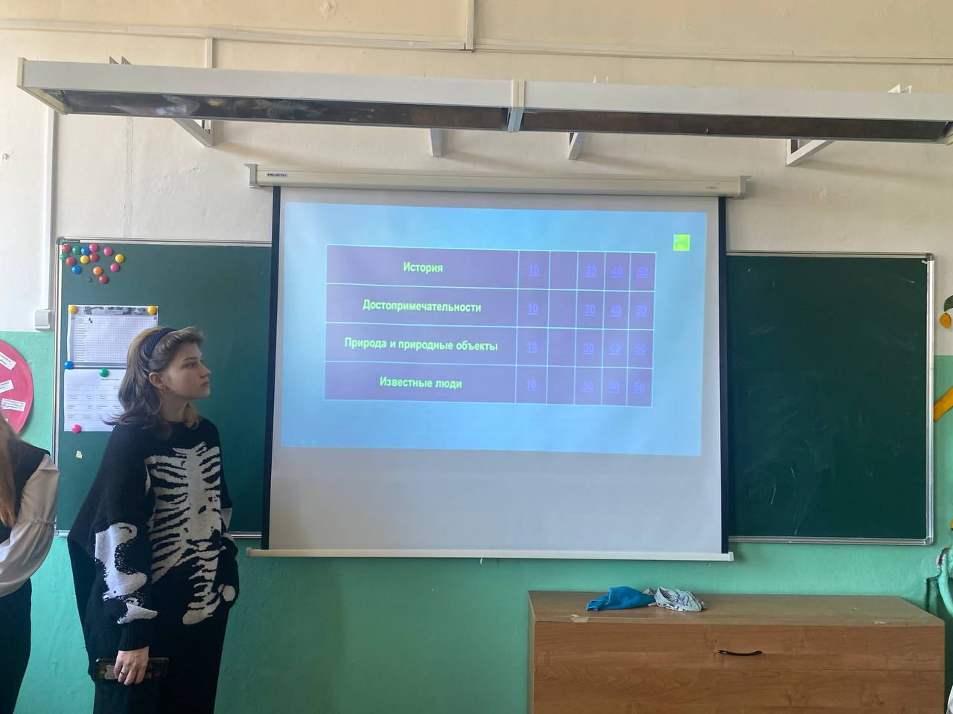

Правила игры:

1. Всего в игре 4 категорий вопросов, каждая категория включает по 5 вопроса разной сложности.
2. Баллы ставятся за правильные ответы на вопросы.
3. Задача каждой команды – набрать как можно больше баллов.
4. Вопросы выбирает капитан команды.
5. Если команда не отвечает на выбранный вопрос, то право ответа переходит к следующей команде.
6. Побеждает команда, набравшая наибольшее количество баллов.

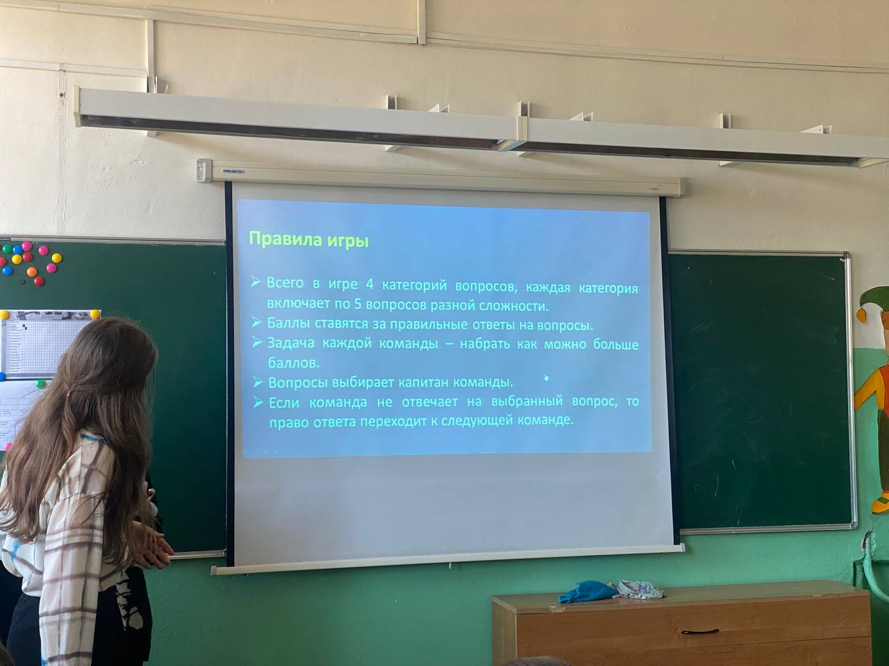

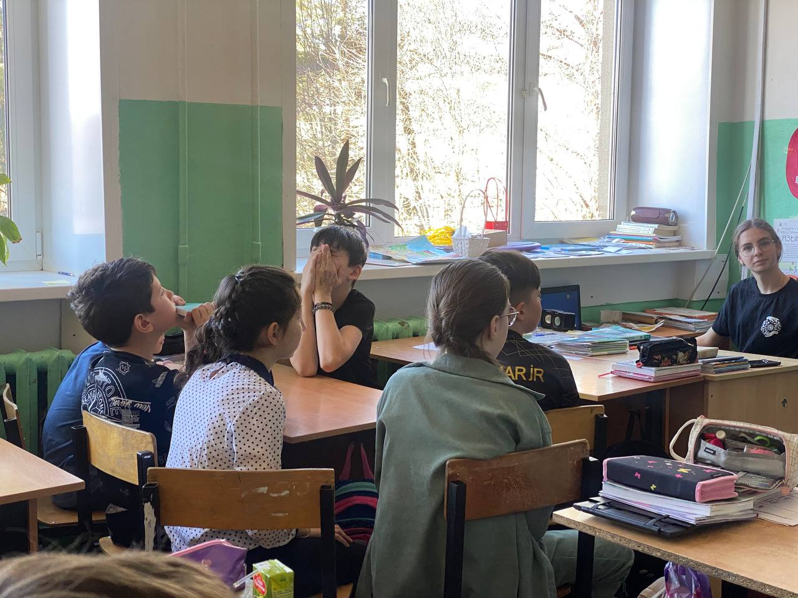Всей командой мы решили, что проведем игру в 5 «б» классе. Ученики разделились на три команды, и началась игра.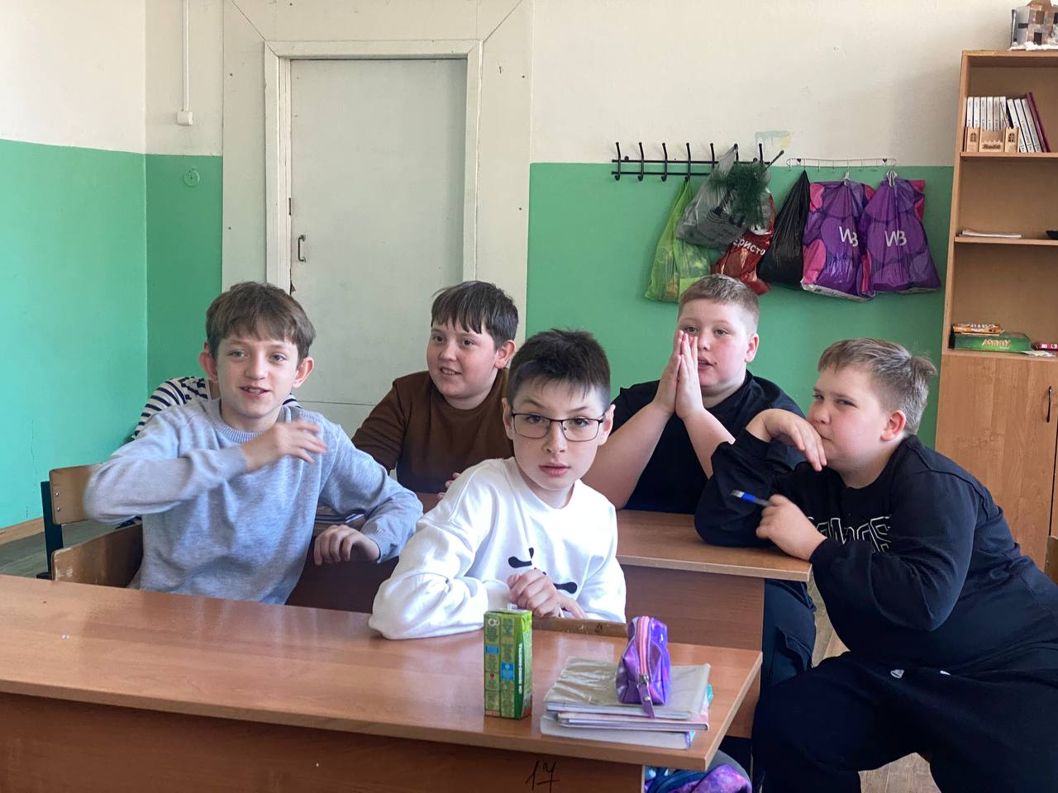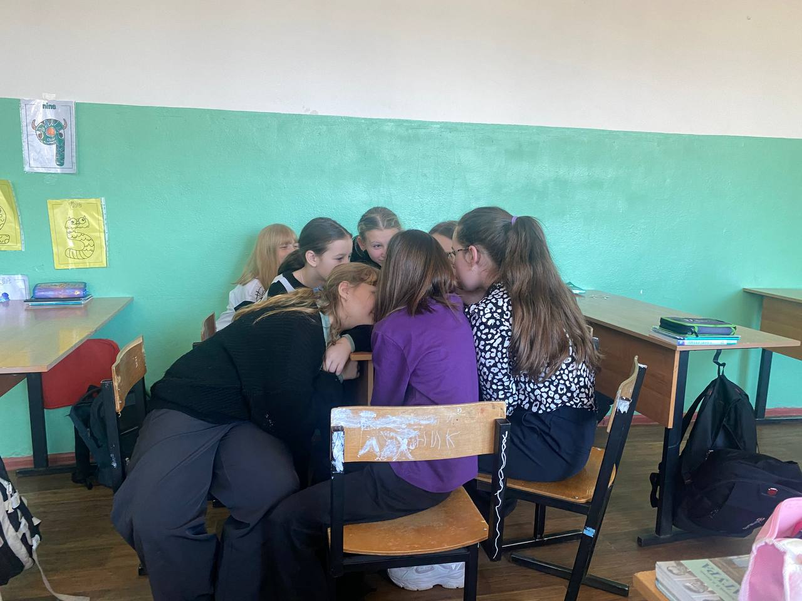

Как оказалось, 5 класс очень хорошо знает наш район. Но все же были и вопросы, на которые никто не знал ответ. Мы рассказали им факты, которых они еще не знали, и похвалили за правильные ответы. У ребят было чувство азарта, но победила только одна команда. Они не расстроились, ведь теперь владеют большей информацией о свом рордном крае.